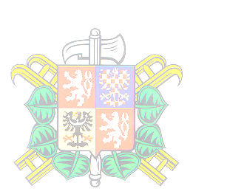
Pozvánka
na 11. hasičské klání a dětský den, které se bude konat v sobotu
30. srpna 2014 na hřišti v Křovicích.

Program : 8:15 – 8:45 Prezentace družstev mužů, žen i dětí
9:00 Nástup družstev
9:15 Zahájení požárních útoků
13:00 Vyhlášení výsledků soutěže
14:00 Divadelní představení vlastní tvorby v podání členů SDH Křovice
15:00 Zahájení dětského dne

Pravidla soutěže: Muži a ženy budou soutěžit v požárním útoku
každé soutěžní družstvo bude soutěžit se svou technikou
stříkačka bude na základně v chodu
dvě dlouhé savice a koš
spojení sacího vedení možno provádět libovolným způsobem
útok zkrácený – dvě hadice B, čtyři hadice C (ne úzké)
měření času elektronicky
jako každoročně překážka na trati
výstroj pracovní nebo sportovní, přilby povinné
družstvo může startovat v počtu maximálně sedmi
startovné dospělí 150 Kč, žáci 100 Kč
při zapůjčení techniky dospělí 250 Kč, žáci 200 Kč
útoky dospělých a dětí budou probíhat střídavě na dvou tratích

Děti budou soutěžit dle pravidel hry Plamen a to ve dvou disciplínách
v požárním útoku a štafetě 4x60 metrů.
Soutěž je zařazena do 2.ročníku Ligy mláděže

Uvedené časy jsou mimo prezentaci orientační.

Prosíme o potvrzení účasti nejdéle do 28. srpna ( družstva MH zašlou vyplněnou přihlášku na email, v tištěné podobě přivést k prezentaci, u družstev dospělých bez přihlášky pouze potvrdit účast )
Přihlášky a případné dotazy na tel. čísle 777755884
nebo na emailu: hasicikrovice@centrumcz
Občerstvení zajištěno, dobrou náladu s sebou.

Za SDH Křovice
srdečně zvou pořadatelé

